LABO 2 - RAPPORT DE REMISE
La Mission – Site d’exploration du Romano-Fafard
- Dans une galaxie près de chez vous -

Par :
Rémi Doyle - e2695489
Marie Laurence Sauvé – e2695616
gr. 25605

Travail remis à :
Ahmed Imed Eddine Rabah
420-931-MA — Programmation Web (Front-End)
lundi 5 octobre 2026

1. Correspondance avec le cahier des charges

Page prévue (Labo 1) | Fichier Livré | État | Remarque
Index.html | Index.html | Partiel | liste, texte d’accueil, image. menu interactif qui était prévu n’a pas été abordé dans cette itération.
Equipage.html | Equipage.html | partiel | 9 cartes de personnages affichées en colonnes avec des modales qui s’ouvrent pour afficher les détails sur chaque personnage ((Les éléments de la page sont faits mais le contenu n’est pas complet.)
lesrencontres.html | rencontres.html | Partiel | 2 cartes - éléments d’une galerie qui aura plusieurs de ces cartes qui se répètent. Modales qui s’ouvrent en cliquant sur les cartes pour afficher plus de détails. (Les éléments de la page sont faits mais le contenu n’est pas complet.)
levoyage.html | voyage.html | partiel | éléments cartes qui apparaissent en liste (mise en page colonne) et qui s’ouvrent en accordéon pour afficher plus de détails. (Les éléments de la page sont faits mais le contenu n’est pas complet.)
contact_suggestion | telephonerouge.html | fait | deux formulaires avec plusieurs types de champs et validation des éléments en HTML. envoi redirige vers une page Merci.
404.html | 404.html | fait | page d’erreur 404 personnalisée
citations.html | citations.html | fait | plusieurs blockquotes.
vaisseau.html | vaisseau.html | Reporté | Classée p1 au Labo 1 mais contenu manquant, changement de priorité pour prioriser les éléments mieux prédéfinis.
 | episodes.html | ajouté | Non prévu au cahier des charges, ajouté pour intégrer un tableau de données
 | merci.html | ajouté | Non prévue au labo 1, ajoutée pour répondre aux exigences du livrable

2. Les dix techniques CSS

N° | Technique | Sélecteur / Classe | Remarque
T1 | Variables de la charte | :root | définies dans:root  appliquées partout
T2 | Typographie | h1, h2, h3 | import Google Fonts  définies dans :root  appliquées dans body
T3 | Sélecteurs variés | descendant : (  .boite-item-nav.page-active .nav-bar-texte p  .droit .information  descendant, état:  .menu-deroulant a:hover  .icone-menu-deroulant:hover  structurel :  .texte-accueil-site ul li:nth-child(even) | plusieurs : ex: dans la barre de navigation, la balise p de la boite de texte de la page active...)  barre de navigation, menu déroulant, cartes...  une ligne sur deux dans la liste de la page d'accueil
T4 | Modèle de boîte | .carte | boite des cartes dans la page équipage et voyage
T5 | Flexbox écrit par vous | .banniere  .banniere-titre  .nav-bar-lien | la bannière et la barre de navigation (toutes les pages)
T6 | Grid écrit par vous | .modale-boite  .info-gauche  .info-droite | Les modales dans la page équipage
T7 | Media query à vous | .pied-page-premier | le pied de page passe en une colonne
T8 | États et transitions | .boite-item-nav:hover .nav-bar-texte | Les items de la barre de navigation qui se levent et le texte qui apparait quand on survole
T9 | Personnaliser  Bootstrap proprement | .btn.btn-primary | Les boutons de sélection des différentes saisons dans la page épisode.  Nos propriétés prennent le dessus puisque le css est lu après les propriétés de Bootstrap et on a modifié directement avec les variables natives CSS de BS (custom properties)
T10 | Formulaire ou tableau  stylé | .tableau-episodes thead tr th  .tableau-episodes thead tr.ligne-table-titre th  .tableau-episodes tbody tr td  .colonne1  .colonne2  .colonne3  .colonne4 | Le tableau des épisodes sur la page épisodes

3. Les composants Bootstrap

Composant | Page | Détails
Accordéon | Voyage | Chaque carte de lieu visité s’ouvre avec un composant BS accordéon pour afficher plus de détails
Fenêtre modale | toutes | La modale à propos qui s’ouvre depuis le pied de page sur toutes les pages est un composant BS
Fenêtre modale | rencontres | Chaque carte ouvre une modale faite  avec le composant Bootstrap.
Menu déroulant | toutes | Le menu de navigation qui apparaît sur les écrans plus petits est un composant dropdown de Bootstrap
tableau | épisodes | Le tableau présenté dans la page épisodes et qui liste tous les épisodes est fait avec le composant BS table

4. Captures d’écran

Accueil à 1280px
5. Captures d’écran : l’accueil à 375 px et à 1280px ; une autre page à 375 px, menu ouvert.
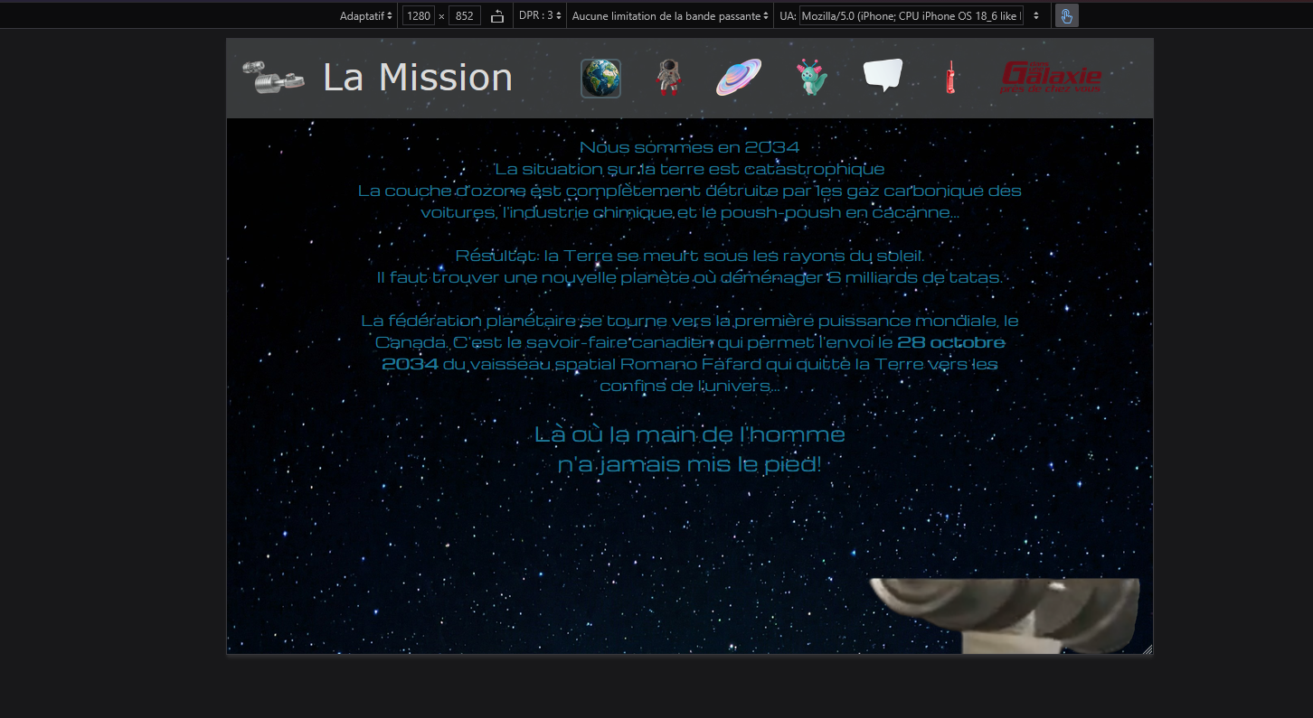

Accueil à 375px

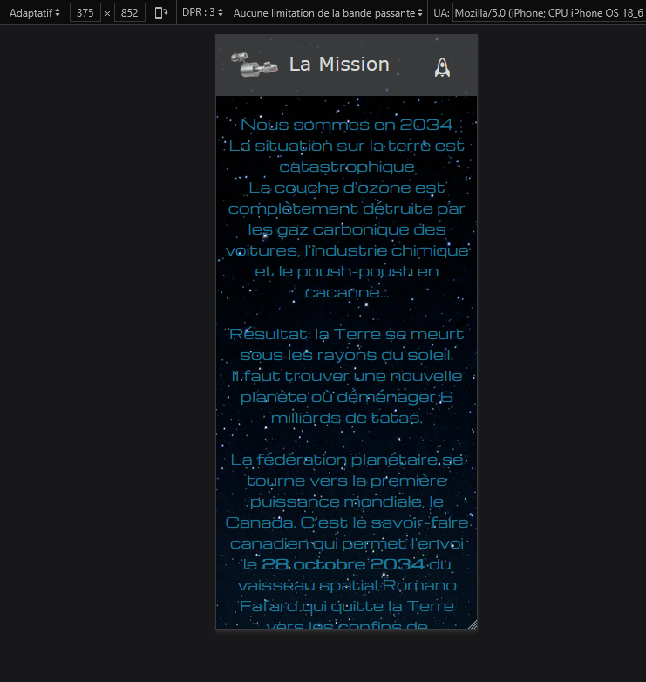

Page équipage à 375px menu ouvert

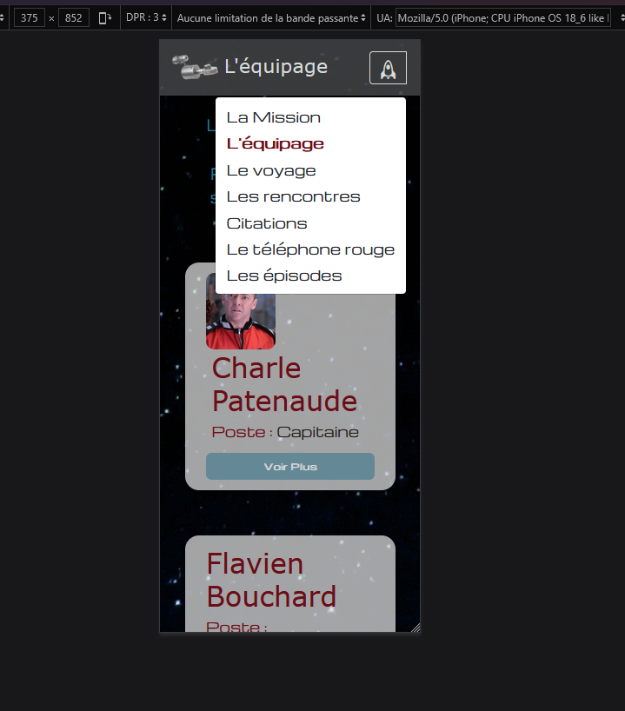

5. Validation W3C

Page index.html
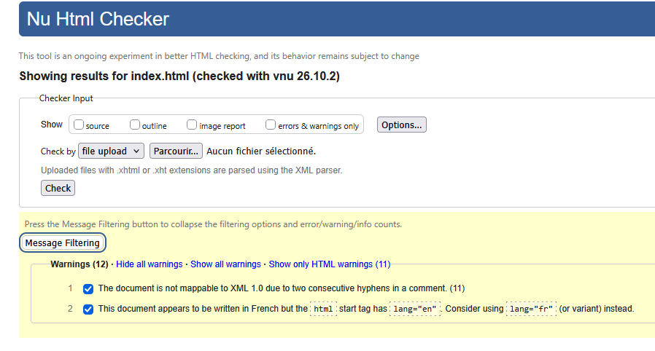

Page equipage.html
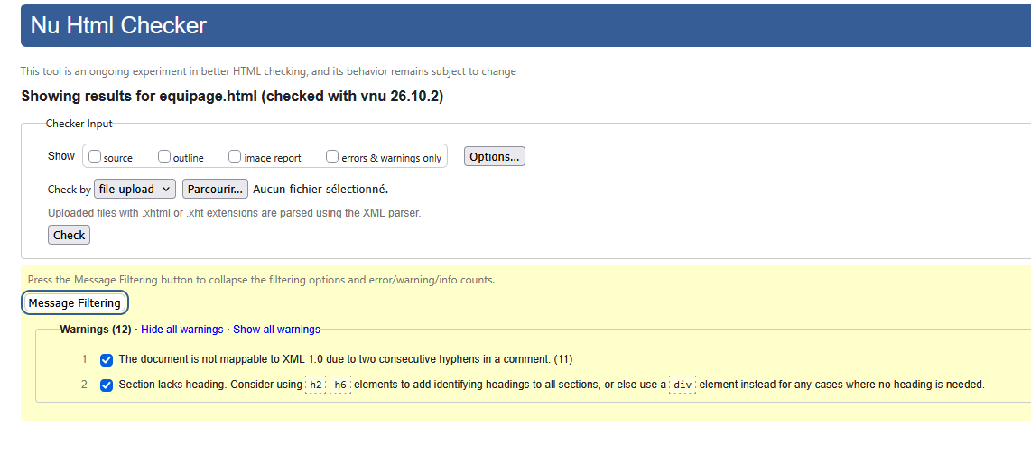

Page voyage.html
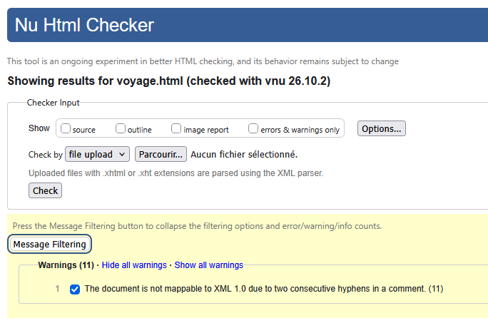

Page rencontres.html
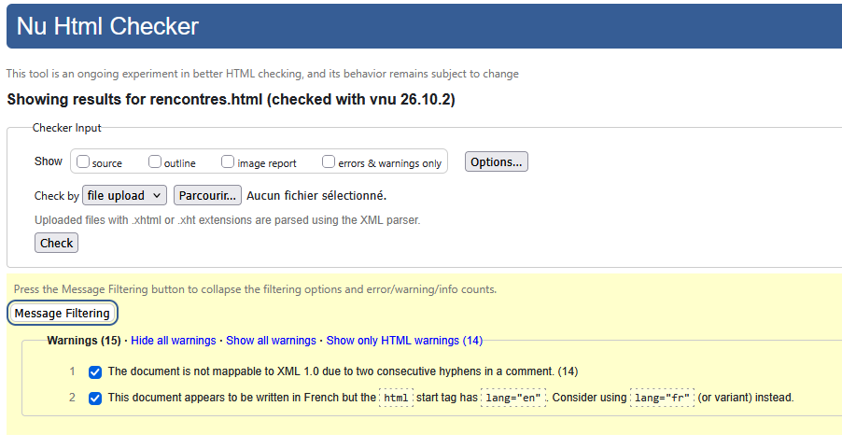

Page citations.html
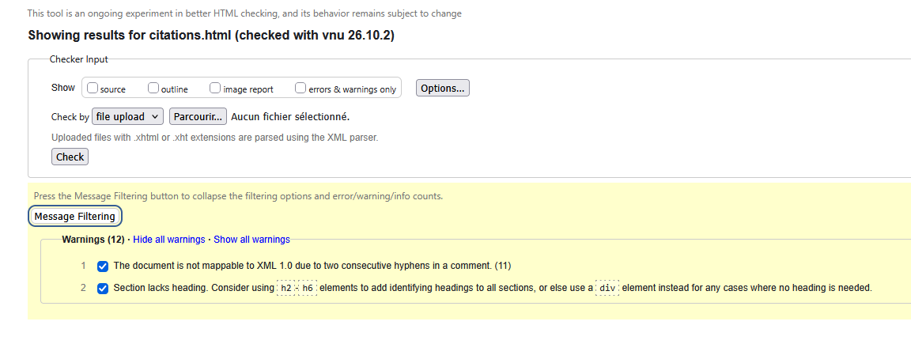

Page telephonerouge.html
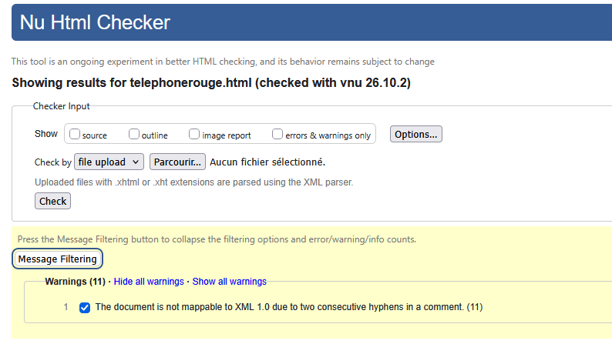

Page episodes.html
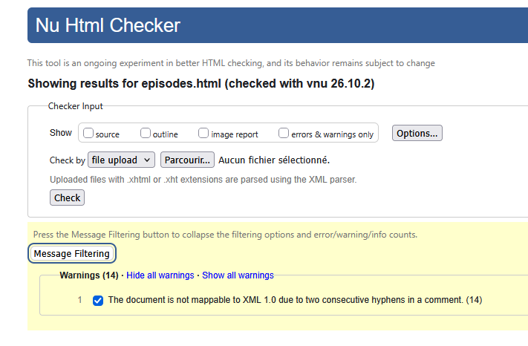

Page merci.html
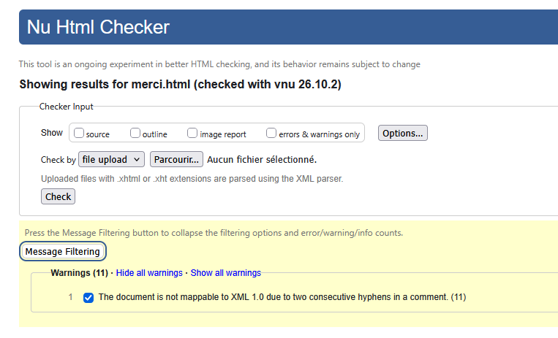

Page 404.html
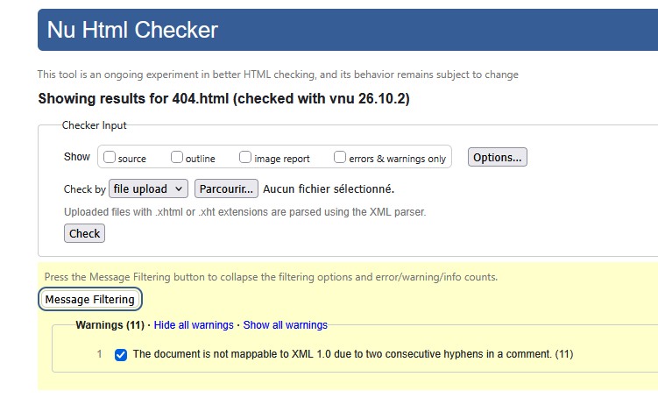

6. Écarts par rapport au cahier des charges

Écart | Explication/Justification
La page Vaisseau n’est pas faite | Nous n’avons pas encore bien défini le contenu donc on n’a pas encore une image de comment il sera intéressant de la consulter. Nous remettons donc la création de cette page à la prochaine itération, une fois que le contenu sera mieux défini.
Le menu de navigation sur toutes les pages était prévu pour être seulement un menu déroulant, mais nous avons fait une barre avec des images | Les exigences du livrable voulait que nous ayons un menu apparent sur les écrans plus large qui se modifie pour devenir un menu “hamburger” sur les plus petits écrans, donc nous avons adapté le design à cette exigence
La page d'accueil devait avoir une image interactive pour naviguer dans le site, mais la navigation se fait directement par la barre de navigation | Nous n’avons pas encore défini comment réaliser cet élément du design et avons préféré mettre les efforts sur des éléments à plus grande valeur ajoutée. Nous visiterons cette idée pour la prochaine itération.
Ajout de la page épisode | La page épisode n’était pas dans la planification au niveau du cahier des charges. Cependant nous n’avions pas prévu de tableau de données qui était une exigence du livrable, donc nous avons choisi d’ajouter une liste des épisodes, qui par ailleurs est une information pertinente que nous aurions voulu ajouter éventuellement.
Ajout de la page Merci | Cette page n’était pas dans la planification du cahier des charges, car dans le plan initial, nous aurions fait un message de confirmation de l’envoi à même la page. Cependant, cette page était une exigence du livrable, donc nous l’avons ajoutée.
Beaucoup de contenu manquant | Comme le site se veut être une encyclopédie sur l’univers de Dans une Galaxie près de chez vous, le contenu doit être répertorié, classé et composé. Nous avons eu un temps limité pour tout recueillir, donc il manque beaucoup d'informations et plusieurs éléments sont encore à modifier ou ajouter.
Si on compare avec la maquette, les éléments dans la page avaient un thumbnail dans la liste avant d’être ouverts. Pour l’instant, c’est juste une liste | En développant cette section, on a préféré mettre des photos dans la section accordéon pour donner un effet plus “oumph” qu’on on ouvre un item. Par contre, cela donne une allure un peu vide lorsqu’aucun élément est ouvert, donc nous repensons à ajouter des icônes ou autres éléments visuels pour la prochaine itération

7. Crédits

Images Dans une galaxie :
Captures tirées directement de la série

Images de la page voyage et de la page 404 :
License unsplash
https://unsplash.com/

Icônes barre de navigation:
Icône: Mission (index)
Nom: earth ball planet isolated
Licensor’s author: Freepik - Magnific.com
License type: Free for commercial use WITH ATTRIBUTION license *
lien: https://www.magnific.com/free-psd/earth-ball-planet-isolated_316398386.htm

Icône: équipage
Nom: adorable astronaut plush toy
Licensor’s author: tohamina - Magnific.com
License type: Free for commercial use WITH ATTRIBUTION license *
lien: https://www.magnific.com/free-psd/adorable-astronaut-plush-toy_409092751.htm

Icône: Citation
Nom: realistic speech bubble illustration
Licensor’s author: Freepik - Magnific.com
License type: Free for commercial use WITH ATTRIBUTION license *
lien: https://www.magnific.com/free-psd/realistic-speech-bubble-illustration_408551966.htm

Icône: Voyage
Nom: pastel planet with vibrant rings cosmic art space fantasy colorful nebula artwork
galaxy illustration celestial body stunning artwork dreamy design
Licensor’s author: xadartstudio - Magnific.com
License type: Free for commercial use WITH ATTRIBUTION license *
lien: https://www.magnific.com/free-psd/pastel-planet-with-vibrant-rings-cos-mic-art-space-fantasy-colorful-nebula-artwork-galaxy-illustration-celes-tial-body-stunning-artwork-dreamy-design_410856875.htm

Icône: Rencontres
Nom: 3d rendering of monsters icon
Licensor’s author: Freepik - Magnific.com
License type: Free for commercial use WITH ATTRIBUTION license *
lien: https://www.magnific.com/free-psd/3d-rendering-monsters-icon_194631156.htm

Icône: Téléphone rouge
source: image de téléphone dont la couleur a été modifiée par moi. image source vient de istock. iStock.com/sdominick

Icône: Menu hamburger
Bootstrap icons

8. Utilisation de l’IA

Nous avons utilisé l’IA pour aider à régler des erreurs d’exécution et repérer les problèmes que nous n'arrivons pas à trouver les causes par nous-même.

Entre autres, il nous a été utile pour comprendre les propriétés inhérentes à certaines classes de Bootstrap et comprendre à quel niveau ces classes empêchent d’outrepasser les mises en forme par défaut et d’ajouter nos éléments personnalisés. De cette façon, il a été plus facile par la suite de mieux cibler où placer les classes personnalisées pour qu’elles soient efficaces.

Enfin, il a aussi été utilisé pour rechercher les classes Bootstrap ou certaines propriétés de CSS pour compléter certains éléments que nous ne retrouvions pas en cherchant dans le site de Bootstrap ou sur W3School. Des questions du type : “Est ce qu’il y a une classe ou une propriété qui fait une chose spécifique ?” pour ensuite aller chercher l’information sur cet élément sur les sites BS et W3s. Si la documentation n’est pas comprise, l’IA a été questionnée sur la façon de l’utiliser et ce que ça fait.

Aucun code n’a été directement pris des réponses de l’IA. Nous nous sommes assurés de comprendre ce que nous ajoutions ou retirions avant d’adopter certaines solutions suggérées.

9. Site publié sur github
https://marielaurencesau.github.io/site_web_DUG/

https://marielaurencesau.github.io/site_web_DUG/

10. Références
W3schools. https://www.w3schools.com/
Bootstrap. https://getbootstrap.com/

